
2022年内蒙古通辽市八年级学业考试试卷
地理
一、选择题（本大题25小题，每题只有一个正确答案）
我国疆域辽阔，自然环境多样，文化丰富多彩。读图，完成下面小题。
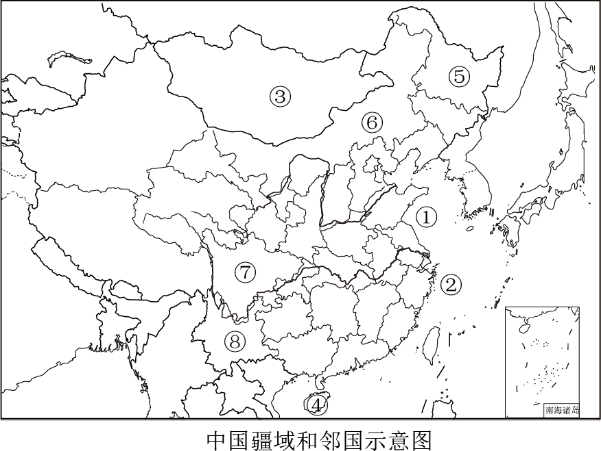
1. 下列关于我国疆域与邻国的描述，正确的是（ ）
A. 我国陆地面积约960万平方千米，仅次于俄罗斯与美国，居世界第三位
B. 图中①和②是我国的内海
C. 图中③是哈萨克斯坦
D. 图中④是我国第二大岛海南岛
2. 图中序号⑤～⑧分别表示我国四个省级行政区，下列说法正确的是（ ）
A. 图中⑤省区的饮食以麻辣口味为主
B. 图中⑥省区的民族传统节日是泼水节
C. 图中⑦省区简称川或蜀，与陕西省相邻
D. 图中⑧省区是我国壮族人口最多的省区
3. 读图，下面关于撒哈拉以南非洲特点的解读，不正确的是（ ）
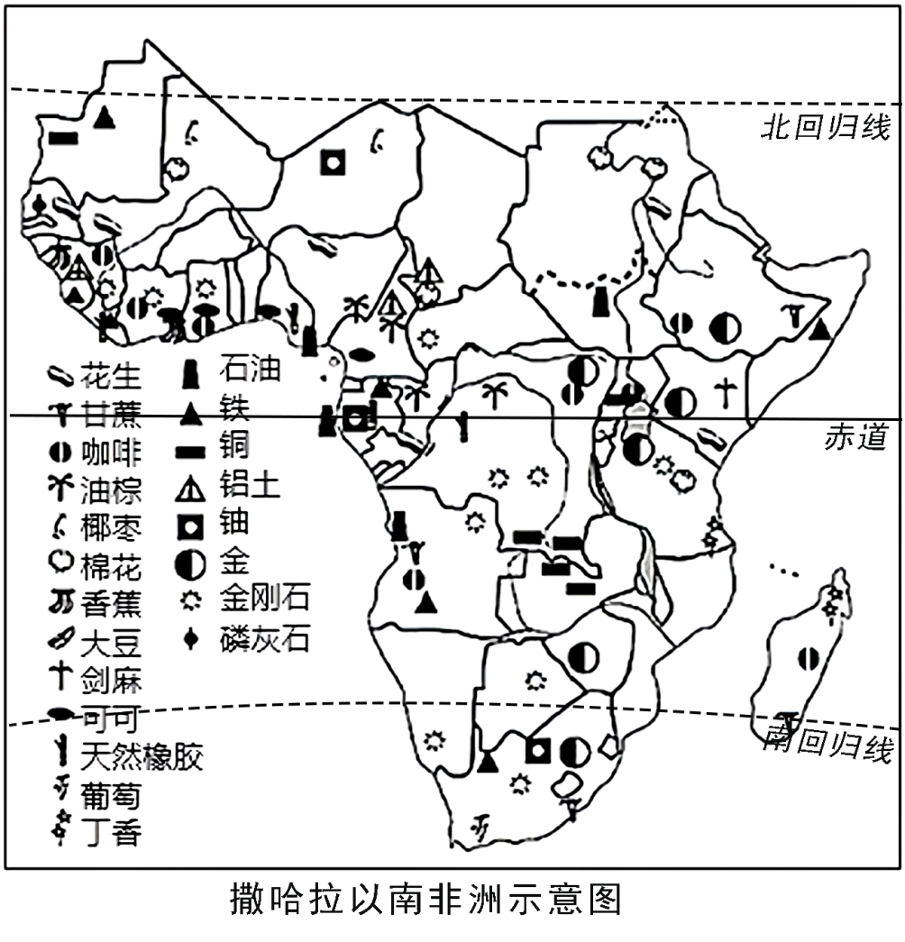
A. 黑——黑土地分布广泛 B. 热——绝大部分地区位于热带
C. 高——地形以高原为主 D. 富——矿产和生物资源丰富
古诗《乡村四月》描述了这样的场景“乡村四月闲人少，才了蚕桑又插田”。结合图，完成下面小题。
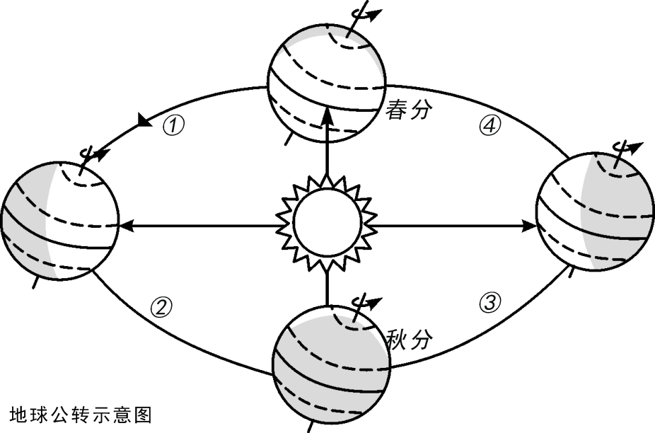
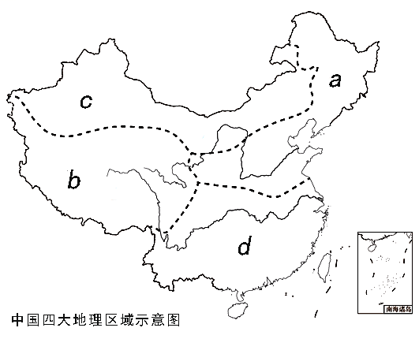
4. 诗中描述的场景出现时，下列说法正确的是（ ）
A. 右图中d地区的河流将要进入枯水期
B. 此时地球位于左图中的④段
C. 诗中描述的劳动景象多出现在图4中的b地区
D. 通辽市昼长夜短
5. 关于右图中我国四大地理区域描述不可信的是（ ）
A. a地区降水少，屋顶坡度较小，窗户较大利于冬季获取更多阳光
B. b地区一些河谷地带适合发展青稞等为主的高寒农业
C. “早穿皮袄，午穿纱”描述的是d地区
D. a地区与d地区划分的主导因素是气候
6. 结合图，找出说法正确的一项（ ）
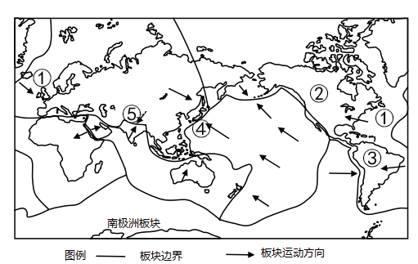
A. ①大洋是面积最大的大洋
B. ②、③大洲分界线是白令海峡
C. ④国家位于板块内部，地壳活跃，多火山地震
D. ⑤山脉是印度洋板块和亚欧板块挤压形成的
7. 读图，下列关于我国四大工业基地叙述正确的是（ ）
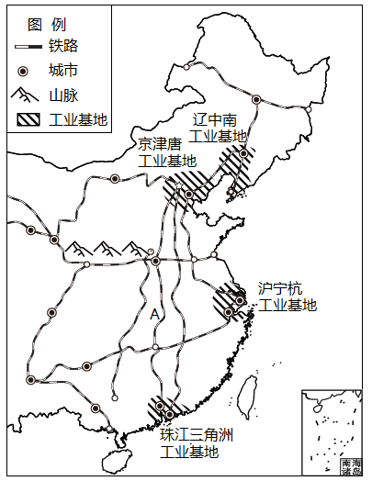
①四大工业基地都分布在沿海地区
②四大工业基地矿产丰富，交通便利
③连接京津唐工业基地和珠江三角洲工业基地的铁路线是A京广线
④沪宁杭工业基地是我国北方最大的综合性工业基地
A. ①③ B. ②③ C. ①② D. ③④
8. 全球使用人数最多和使用范围最广的语言分别是（ ）
A. 汉语、英语 B. 英语、阿拉伯语 C. 阿拉伯语、汉语 D. 西班牙语、阿拉伯语
9. 我们家乡通辽市位于美丽的科尔沁草原，风光秀美，物产丰富，结合下图，下列说法正确的是（ ）
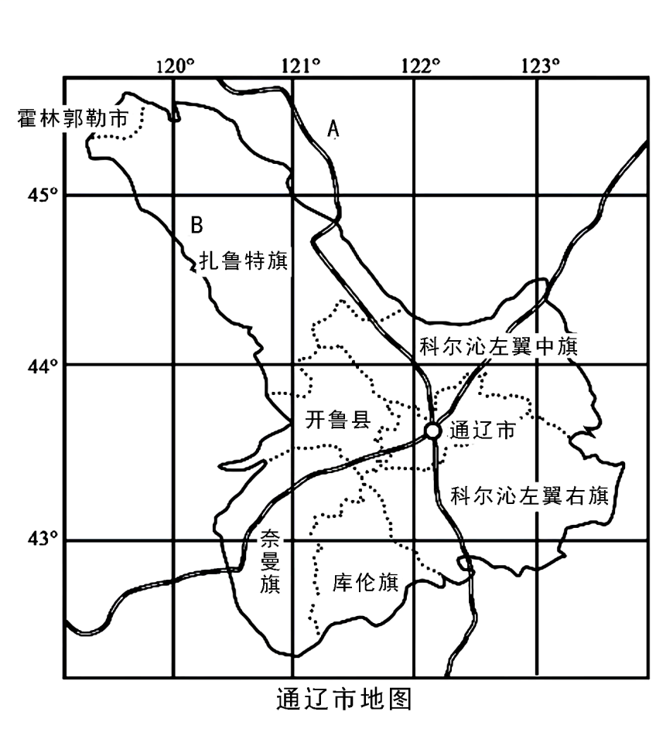
A. 属于温带大陆性气候 B. 通辽市行政区划分为五旗二县一市一区
C. 图中铁路线A是京通线 D. 图中行政单位B是扎鲁特旗
10. 读图，关于北半球年平均气温的分布，能够总结出的规律是（ ）
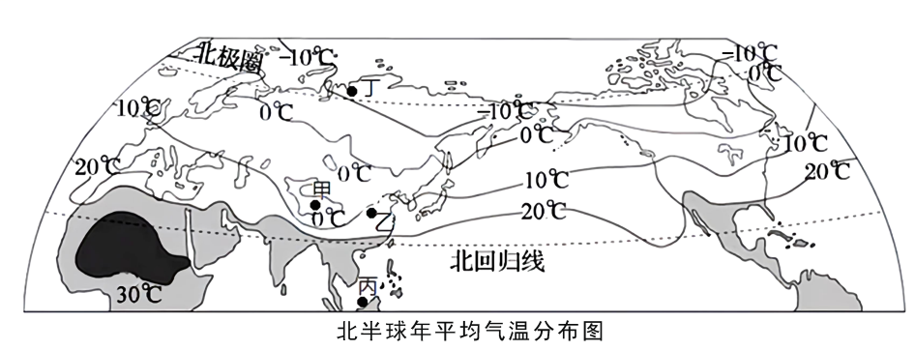
A. 从高海拔向低海拔递减 B. 从北向南递减
C 从内陆向沿海递减 D. 从低纬度向高纬度递减
11. 观察图的一组漫画，分析下列说法正确的是（ ）
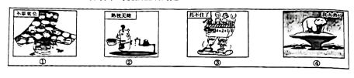
A. 图①反映的现象会带来交通拥堵，国防兵源不足等问题
B. 为了缓解图②问题的加剧，我们中学生能参与的行动有节约用水，修建水库等
C. 针对图③的现象，我国实施了一对夫妻可以生育三个子女的政策
D. 图④反映的现象是全球气候变暖，是二氧化碳减少导致的
2022年2月4～20日，中国成功举办了第24届冬奥会。北京承办了冰上项目，张家口承办了雪上项目。据此完成下面小题。
12. 北京举办冬奥会，体现了北京是我国的（ ）
A. 政治中心 B. 文化中心 C. 科技创新中心 D. 经济中心
13. 北京冬奥会的成功举办，离不开高新技术产业的助力。下面关于高新技术产业的说法，正确的选项是（ ）
①我国高新技术产业起步较晚，但发展迅猛 ②多分布在大城市，产品的技术复杂程度低
③是衡量一个国家综合国力的重要标志 ④对资源的依赖程度较大，废物少，污染小
A. ①④ B. ①③ C. ②③ D. ②④
14. 读图，关于两国地理特征的叙述，正确的是（ ）
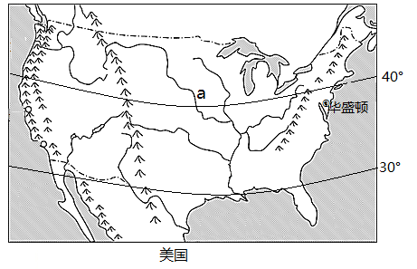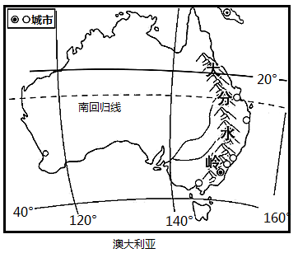
①两国都位于西半球，濒临太平洋 ②两国矿产资源丰富，工业发达
③两国地势特征都是东西高、中间低 ④美国农业实现了专业化，图中a是小麦区
⑤澳大利亚首都堪培拉有“花园城市”之称
A. ②③⑤ B. ①②④ C. ①②③ D. ②④⑤
15. 2022年4月10日，我国“神舟十三号”载人飞船经历6个月的太空之旅，成功返回地球，标志着我国航空航天事业又有了新的突破。此次返回舱着陆地选择在内蒙古自治区的东风着陆场，不属于着陆场的有利条件是（ ）
A. 地域辽阔。地势较平坦
B. 晴天多，能见度较高
C. 位于黑河——腾冲一线以东，人口密度小
D. 属于内流区，河流、湖泊数量少
16. 读图，关于南极地区描述正确的是（ ）
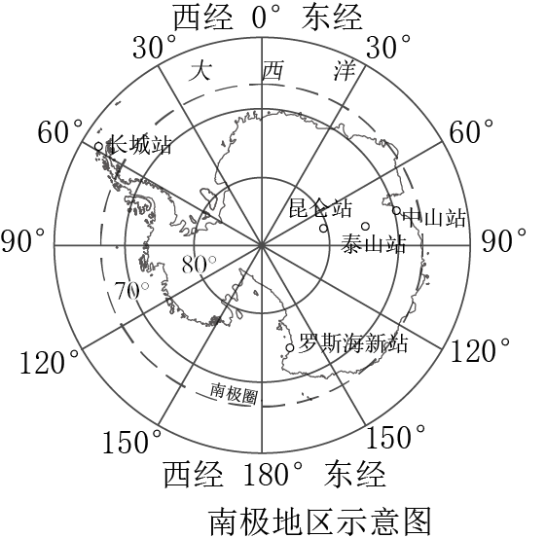
A. 科学考察最佳时期为每年6～8月 B. 科学考察队员会时常遇到驯鹿和北极熊
C. 气候特征是酷寒、干燥、烈风 D. 科学考察队员应将生活垃圾就地掩埋
17. 中国人均资源占有量与世界平均水平比较数据表（世界平均=100% ），分析表格中的数据，得出的正确结论是（ ）
资源种类 | 水 | 林地 | 耕地 | 天然气 | 石油
中国人均/世界平均 | 25% | 20% | 33% | 6.5% | 6.1%

A. 表中所有资源都是可再生资源 B. 表中反映出我国自然资源人均占有量较少
C. 我国不需要进口石油和天然气 D. 跨流域调水能提高我国水资源人均占有量
18. 结合图，下列说法正确的是（ ）
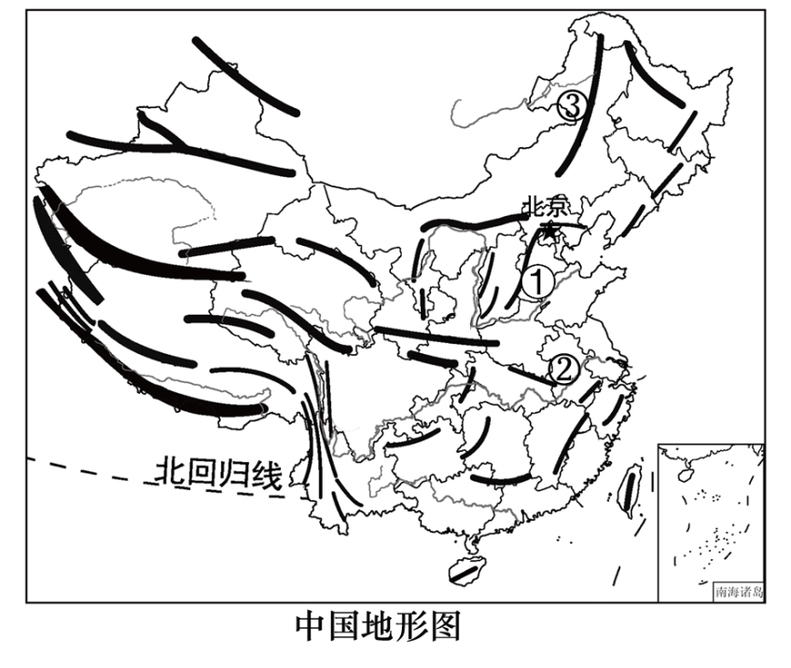
A. 我国地形类型多样，以山地、平原为主
B. 图中①地区主要的农作物有水稻、花生、棉花等
C. 图中②地区有“鱼米之乡”美称，耕地以水田为主，农作物两年三熟
D. 图中③山脉是我国地势二、三阶梯分界线，适合发展林业
世界森林覆盖面积减少最严重的四家是巴西，森林的减少对该国乃至世界影响都很大。结合图，完成下面小题。
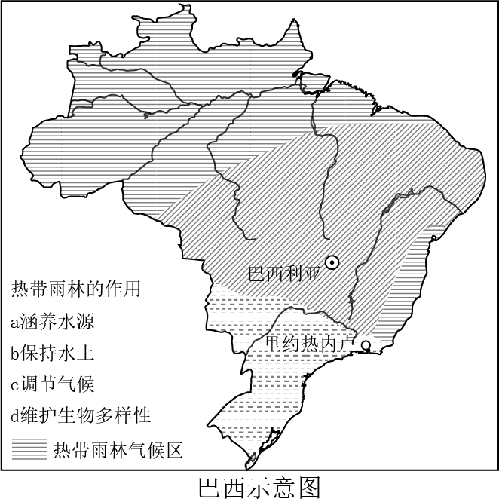
19. 下列关于巴西热带雨林的保护措施，说法正确的是（ ）
①设立各种形式的热带雨林保护区
②在雨林地区开辟大型农场和牧场
③利用卫星遥感技术，提供实时、高质量的信息
④减少砍伐森林
A. ①③④ B. ②③④ C. ①②④ D. ①②③
20. 下列有关巴西的说法，正确的是（ ）
A. 该国有世界海拔最高的高原 B. 南美洲面积最大的国家
C. 经济增长主要来源于信息技术产业 D. 里约热内卢是该国最大城市
21. 读图，关于亚洲地理事物说法错误的是（ ）
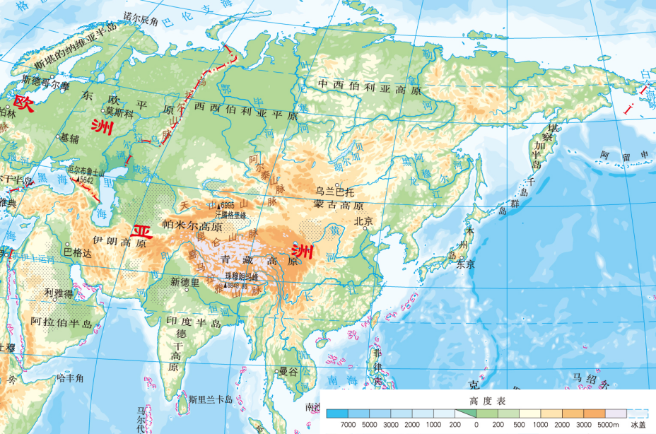
A. 亚洲地势特点是中部高，四周低 B. 亚洲东部和南部，季风气候显著
C. 亚洲河湖众多，内流区域面积小 D. 黄色人种的故乡，西亚和南亚居民主要是白色人种
22. 香港、澳门是我国的两个特别行政区，与祖国内地有着密切的经济联系，港澳突出的优势表现在（ ）
A. 低廉的地价 B. 金融技术、管理等优势
C. 低廉的劳动力 D. 丰富的淡水资源
23. 初中生小丽给外省的朋友介绍通辽市的旅游资源，介绍有误的一项是（ ）
A. 奈曼旗王府 B. 珠日河牧场 C. 乌拉盖草原 D. 大青沟自然保护区
“海绵城市”就是使城市像“海绵”一样，在雨季时增强对雨水的吸收、存储、净化功能，而在干旱缺水时可将雨水“释放”出来加以利用。读图，完成下面小题。
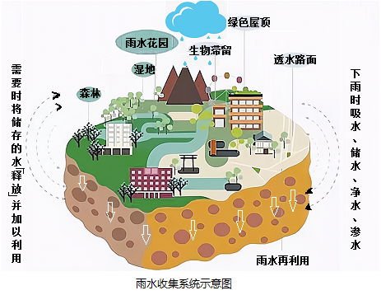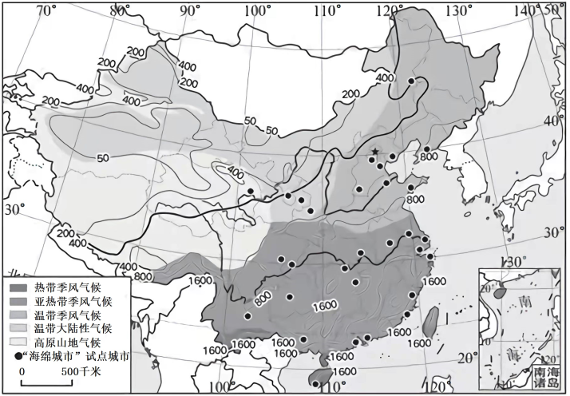
24. “海绵城市”的试点城市集中分布在（ ）
A. 面积广大的山区 B. 年降水量在400～800毫米之间地区
C. 东部的季风气候区 D. 西北内陆干旱地区
25. “海绵城市”的建设将有利于缓解当地（ ）
①用地紧张 ②交通压力 ③雨季内涝 ④淡水不足
A. ①② B. ③④ C. ②③ D. ①④
二、综合题
26. 某学校制定了研学方案并组织学生到山地开展活动。读图，完成下列问题。
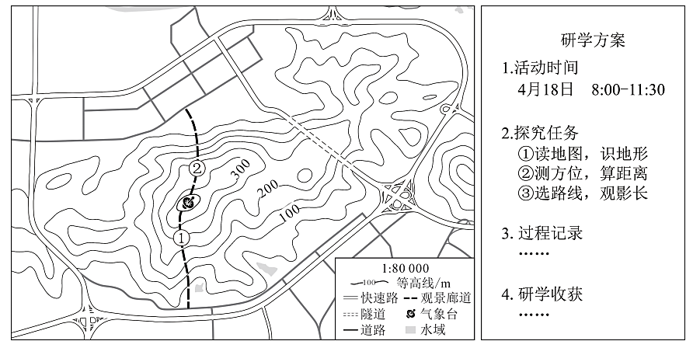
（1）气象台所在的地形部位是______，海拔在______米之间。
（2）隧道的走向是______。量得隧道图上长度为1.2厘米，则实地长度是______千米。
（3）拟修建的①②两条观景廊道中，登顶更省力的廊道是______，理由是______。
（4）研学活动过程中，同学们观测到自身日影的长短变化情况是______。
27. 北京雨燕是北京地区典型的候鸟，每年7月中下旬，它们离开北京开始迁徙，于次年4月中上旬返回北京。读图，结合所学知识，完成下列问题。
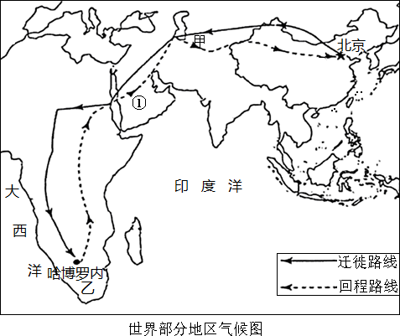
（1）北京雨燕飞行路径跨越了（ ）。（单项选择）
①东、西半球 ②南、北半球 ③中、高纬度 ④亚、非两洲
A. ①③ B. ②④ C. ②③ D. ③④
（2）雨燕迁徙途中经过世界最大的半岛①______，这里的气候相比北京更加______（选填“凉爽”“湿润”或“干燥”），写出判断理由______。
（3）“燕南飞”时，通辽市处于夏季，气候特点是______。 受气候等因素影响，通辽市种植面积最广的粮食作物是______。
（4）雨燕返回时，左图中甲、乙、丙、丁四地的景观，可能看到的是（ ）。（单项选择）
A. 甲地冰雪覆盖，企鹅嬉戏 B. 乙地沙漠广布，骆驼成群
C 丙地降水丰富，森林茂密 D. 丁地雪峰连绵，河湖众多
（5）在北京步入初冬之时，雨燕到达了非洲南部的丁地越冬，原因是此时当地的气候能够促进昆虫的大量羽化，为雨燕提供充足的食物以补充能量。请在下图的A、B、C、D四幅图中，选出与丁地气候相符合的图（ ）（单项选择）
A. 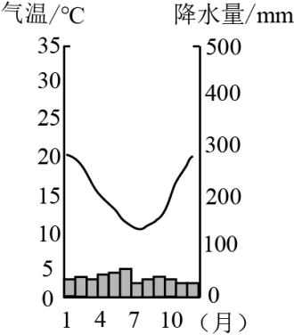 B. 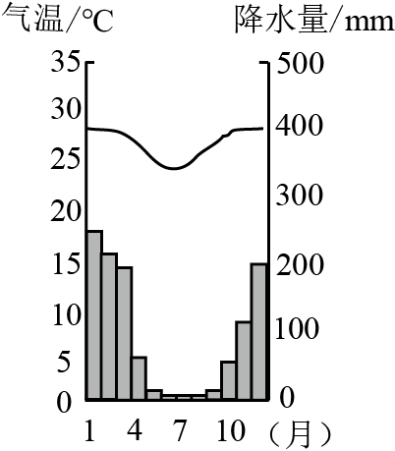
C. 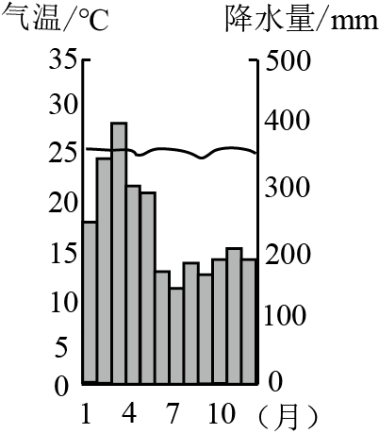 D. 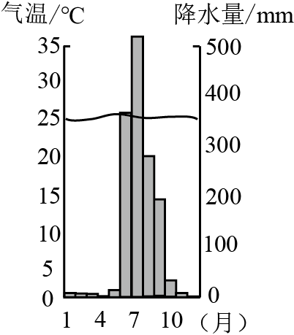
28. 结合图文资料．完成下列问题。
苏伊士运河航线是世界上最繁忙的贸易路线之一。2021年3月23日，苏伊士运河因巨型货轮搁浅，航道拥堵，造成巨大经济损失，29日恢复通航。期间，中欧班列成为货运关注的焦点之一。便利的交通，加强了国家、地区之间的联系。中国某企业想在中欧班列沿线寻找企业合作伙伴，对沿线地区进行了如下考察。
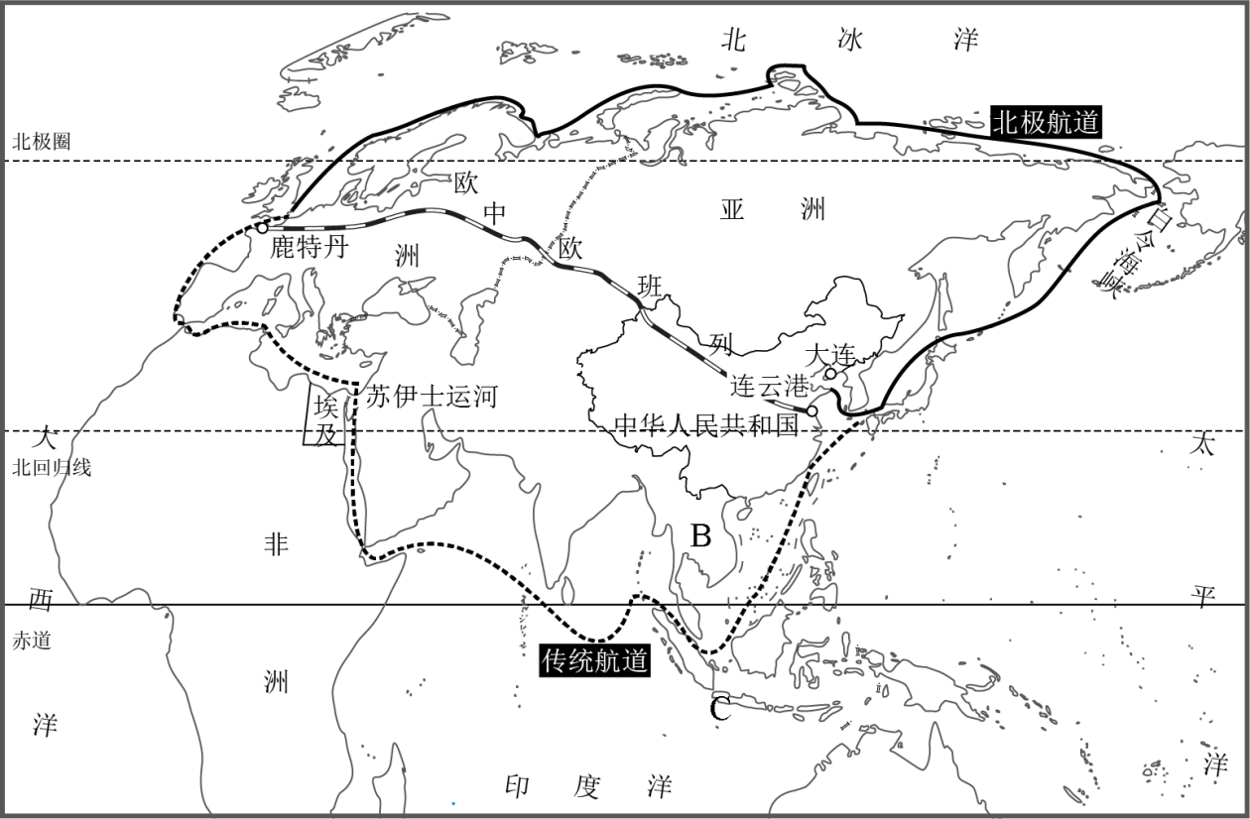
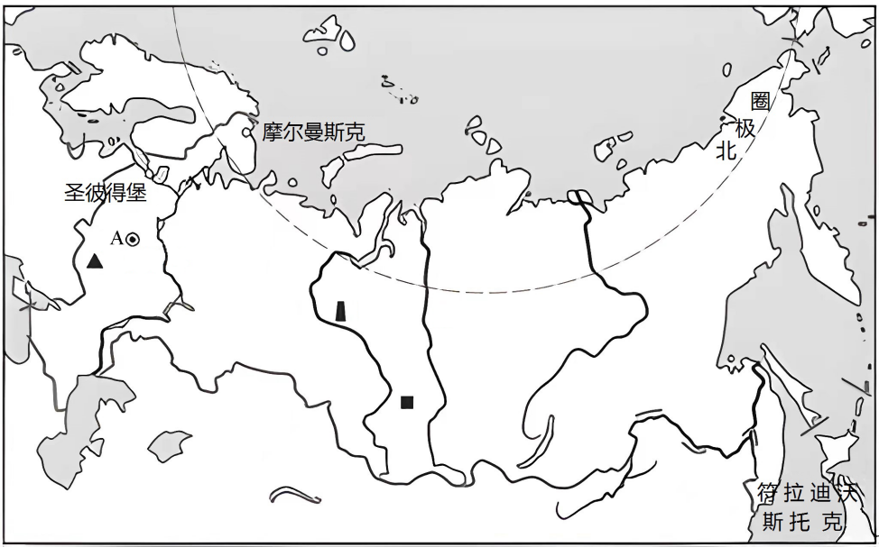
（1）第一站：考察团到达俄罗斯，发现俄罗斯有良好的工业基础______、核工业和航空航天工业尤为突出，民用工业比较落后。以城市A______为中心的铁路网和______铁路，将全国主要城市和工业区连接在一起。乌拉尔山以东地区河流航运价值低，原因是______。
（2）第二站：考察团到达欧洲西部，该地区三面临水，运输方式深受海洋的影响。依靠便利的______运输，从世界各地大量进口原料、燃料，向外出口______，促进了经济的发展。
（3）第三站：考察团告别欧洲西部，沿传统航道回国。进入苏伊士运河就来到了中东，所见所闻不可信的是（ ）。（单项选择）
A. 波斯湾沿岸石油资源丰富 B. 沙特阿拉伯的麦加是佛教发祥地
C. 位于“三洲五海之地” D. 阿拉伯男子喜欢穿白色长袍
（4）第四站：继续航行在回国路上，抵达位于“十字路口”位置的______地区，位于该地区的B半岛，地势特点是______。该半岛上的______河向南注入太平洋，是亚洲流经国家最多的河流。最后，考察团顺利回国。
29. 结合图，完成下列各题。
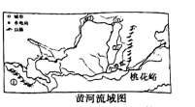
（1）黄河发源于①______山脉北麓，中游接纳了很多支流，其中支流②是______。
（2）故河流经③______之后（上、中游的分界点），进入中游。黄河中游流经水土流失严重的黄土高原。图中A、B、C、D四组实验，探究了黄土高原地区水土流失与坡度、土壤性质、降水植被的关系。请同学们选出任意一组实验，写出组别，并说明水土流失与自然要素的关系______。
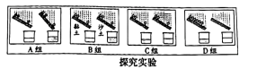
（3）经过几十年的探索和治理，黄土高原的生态环境得到改善，黄河中下游的水文特征可能发生的变化有______。（写出一点即可）
（4）请写出黄河对社会经济有利影响______。（写出一点即可）
（5）列举两例家乡的生态环境问题，______，______。
30. 读图，完成下列问题。
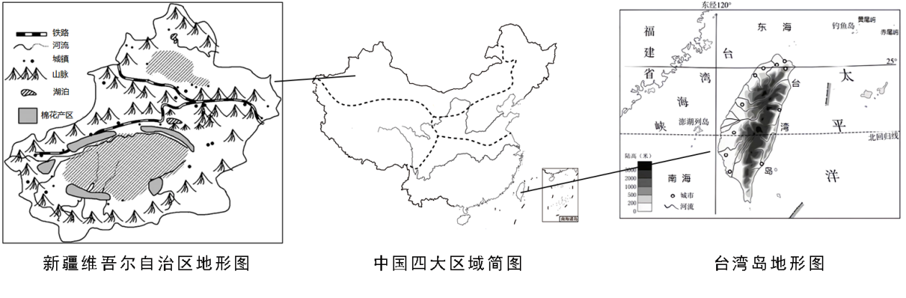
（1）据图可知，台湾岛四面临海，北回归线从台湾岛穿过，因此，台湾岛的气候特点是______，四季常绿，到处呈现着迷人的热带和亚热带风光。
（2）从地形上看，台湾岛的西部多为______，东部多为山地。山地东部降水量比西部______（选填“多”或“少”），主要影响因素是______。
（3）台湾岛人口、城市多分布在______，试分析自然原因______，______。（写出两点）
（4）新疆维吾尔自治区地处我国四大地理区域中的西北地区，本区典型的自然地理特征是______。这里有我国最大的内流河______，河水补给主要来源于高山冰雪融水。
（5）所谓“一方水土养育一方人”，各地区自然环境不同，必然会影响到人们的生产和生活。对比新疆维吾尔自治区和台湾省人们的农业生产或生活方式，写出差异．并说明该差异与当地自然环境的关系。（从农业部门、耕作制度、主要农作物、民居等方面对比，对比一方面即可）______。

